Название предмета: Математика
Учитель: Бондарева Ю.В.
Класс: 4-А
Дата урока: 30.03.2020
Тема урока: «Прием письменного деления на двузначное число».
Материал для изучения: - Здравствуйте, ребята!
Математику, друзья,
Не любить никак нельзя.
Очень точная наука,
Очень строгая наука,
Интересная наука -
Это математика!
- Посмотрите на пример 492:82
– Сегодня на уроке мы с вами рассмотрим письменный приём деления, когда делитель не круглое число.
– Надо разделить 492 на 82.
– Скажите сами, сколько цифр в частном должно получиться? (Одна, т.к. первое неполное делимое само число)
– Как вы думаете, как легче найти цифру частного? (Округлить делитель)
Надо 492 разделить не на 82, а на 80, чтобы легче было найти
цифру частного. Для этого разделю 49 на 8 получу 6. Это
пробная цифра, её нельзя сразу записать в частном, сначала
надо проверить, подходит ли цифра 6. Умножу 82 на 6,
получится 492, значит цифра 6 подходит. Теперь её можно
записать в частном.
Алгоритм деления
1.Нахожу первое неполное делимое.
2. Определяю количество цифр в частном.
3.Определяю первую цифру частного.
4. Пробую, подходит ли пробная цифра частного
4.Нахожу второе неполное делимое.
5.Определяю вторую цифру частного…..

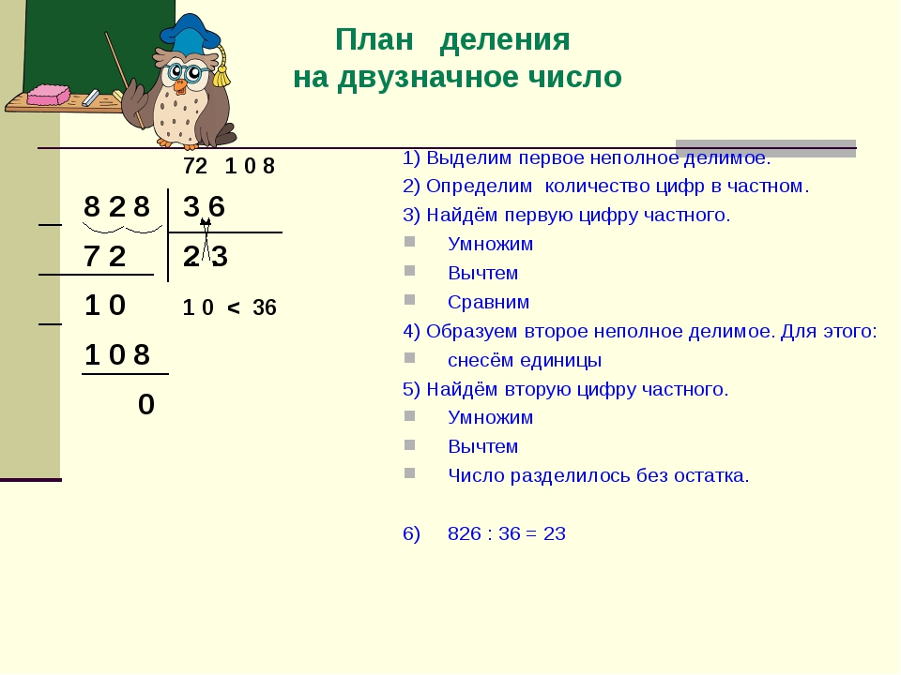

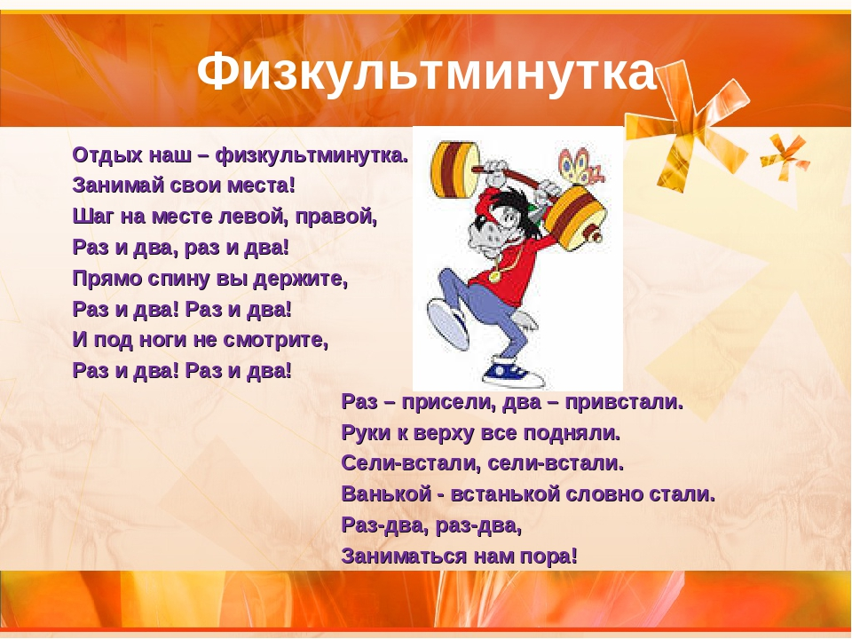

Самостоятельная работа.
Открываем тетради записываем число. Самостоятельная работа.
Минутка чистописания: 786
Выполняем задания учебник стр. 62, № 238, 239.
Домашняя работа. Стр.62, №241.
Удачи!

